Основные понятия управления

Промышленное производство подразделяется на ряд процессов. Любой процесс подвержен действию различных факторов, случайных по своей природе, которые нельзя заранее предусмотреть. Такие факторы называются **возмущениями.**

Для обеспечения заданных технико-экономических показателей необходимо компенсировать колебания режима работы установки, вызванные действием возмущения. Такое целенаправленное воздействие на процесс представляет собой **процесс управления**.

Совокупность требований, осуществляемых в процессе управления, называется **целью управления**.

Сам процесс, вместе с оборудованием, в котором он протекает, является **объектом управления**.

Объект управления и устройства, необходимые для осуществления процесса управления называются **системой управления**.

Иерархия управления

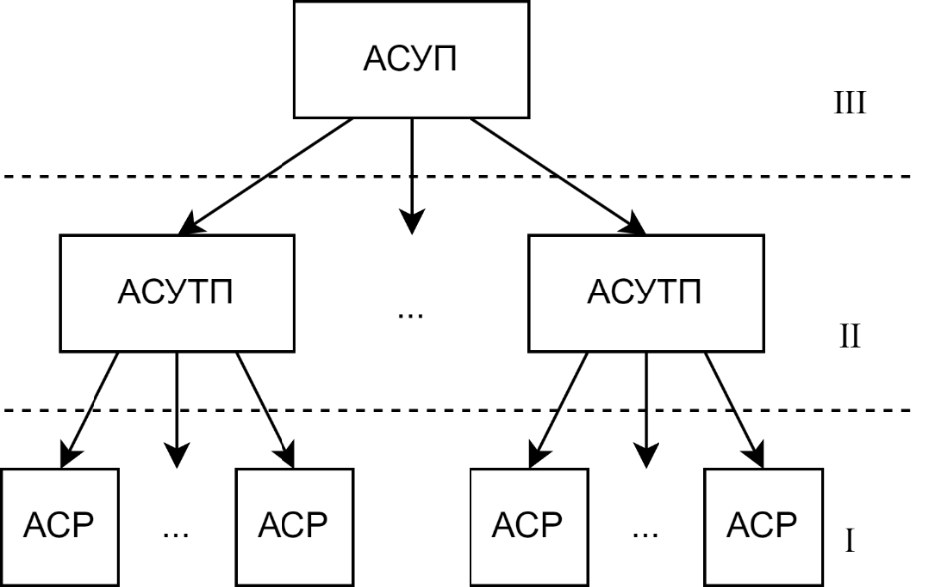

Нижний уровень представлен локальными системами регулирования, функции которых сводятся к стабилизации отдельных параметров. Такие простые задачи решаются автоматическими устройствами без участия человека, поэтому системы управления этого уровня называются **автоматическими системами регулирования**, АСР.

На втором уровне решаются задачи оптимизации режимов, выявления и устранения аварийных режимов, которые не могут быть полностью возложены на автоматические устройства, поэтому в системах управления используется вычислительная техника и участвует оператор. Такие системы управления называются **автоматизированная система управления технологическими процессами**, АСУТП.

На верхнем уровне осуществляется управление всем предприятием с участием вычислительной техники и операторов. Системы этого уровня называются **автоматизированными системами управления предприятием**, АСУП.

Любой процесс управления складывается из определенных действий, которые в АСР выполняют с помощью технических устройств:

1. Устройство, для получения информации о состоянии объекта управления называется измерительным устройством
2. Устройство, которое определяет отклонение измеренного параметра от заданного называется сумматор
3. Устройство, вырабатывающее необходимое воздействие на объект, называется регулятором
4. Устройство, предназначенное для передачи воздействия от регулятора на объект, называется регулирующим органом (иногда для приведения в действие регулирующего органа используется отдельное устройство, называемое исполнительным механизмом)

Структурная схема АСР:

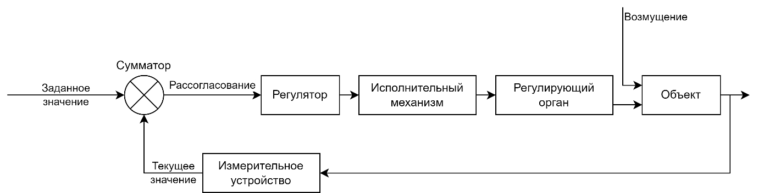

Виды управления АСР:

1 способ: АСР по **возмущению**

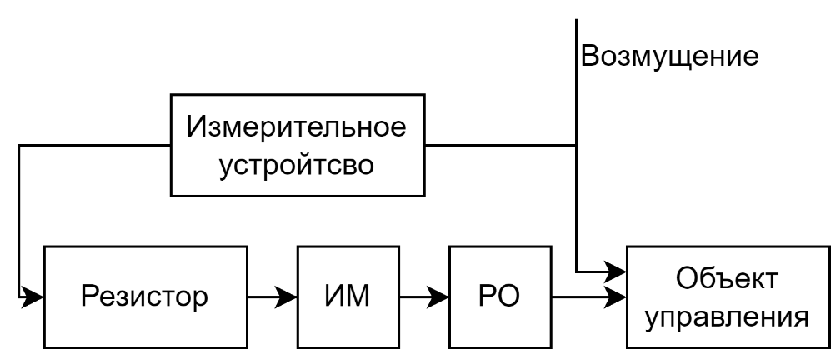

2 способ: АСР по **отклонению**

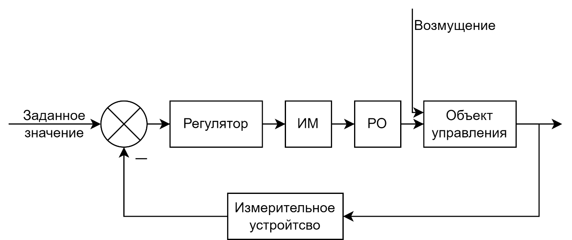

3 способ: **комбинированная** АСР

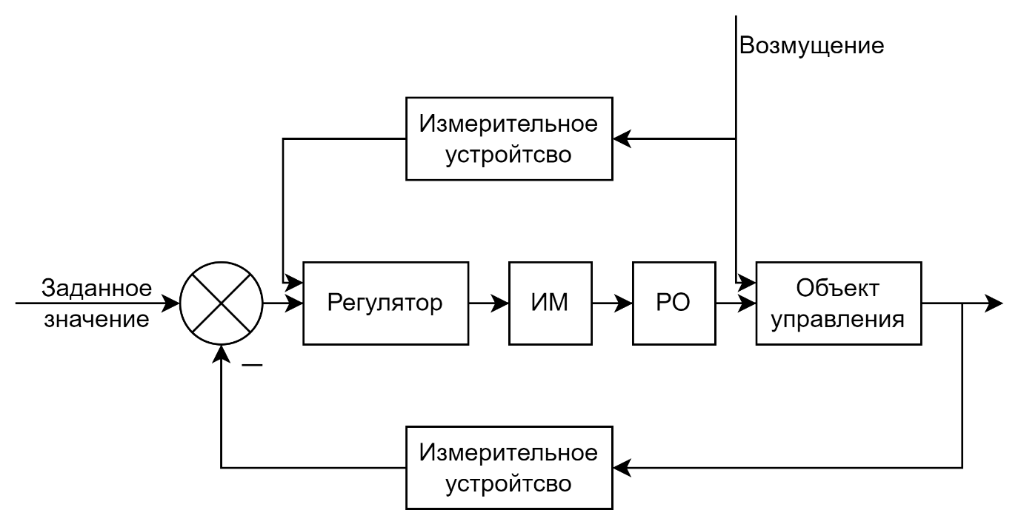

**В первом способе** регулирующий параметр меняется в зависимости от возмущения таким образом, что регулирующее воздействие компенсирует возмущающее воздействие на объект. Однако, в промышленности АСР по возмущению обычно не применяют, так как в них нет контроля за рассогласованием.

**С другой стороны**, регулирование по возмущению принципиально позволяет устранить возмущающие воздействия на входе объекта до возникновения рассогласования.

**Во втором способе**, регулирование по отклонению, не требуется информация об источнике, характере и величине возмущения, поэтому такой способ легко реализуется на практике с помощью обратной связи.

**Однако**, регулирующее воздействие осуществляется лишь после возникновения рассогласования.

**В комбинированных** АСР основные возмущения компенсируются регулирующим воздействием на входе объекта как в АСР по возмущению. Рассогласование возникает под действием оставшихся, не учтенных возмущений, поэтому оно будет меньше чем в АСР по отклонению, а значит комбинированная АСР обеспечивает большую точность регулирования, но они более сложны.

**Классификация**:

1. По характеру сигналов регулирующего воздействия
   1. АСР непрерывные
   2. АСР дискретные
      1. Импульсные (Различные уровни, равный интервал)
      2. Релейные (Равные уровни, разный интервал)
      3. Цифровая (Равные уровни и интервал)
2. По характеру сигнала задания
   1. Стабилизирующая АСР (Задание – постоянная величина)
   2. Программные АСР (Задание изменяется по определенному заранее заданному закону)
   3. Следящая АСР (Задание меняется произвольно)